○滝川地区広域消防事務組合救急業務実施規程
別記第１号様式（第28条第１項関係）

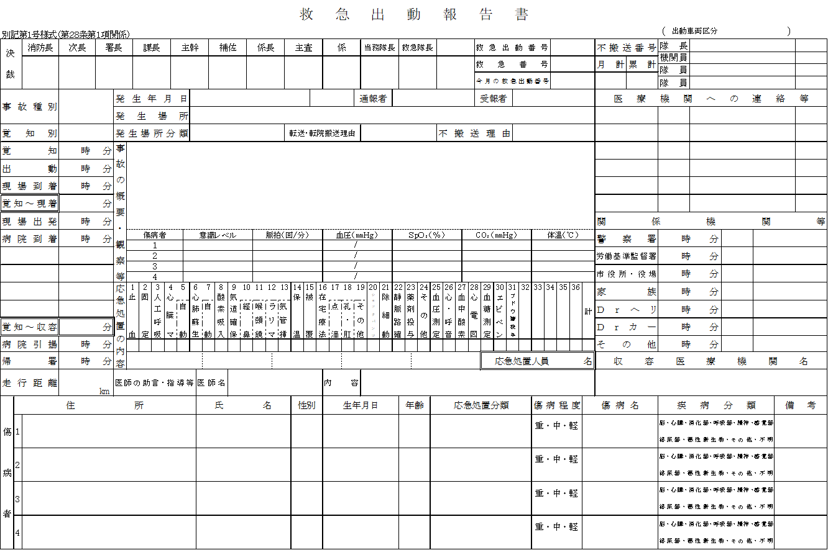

別記第１号様式の２（第28条第３項関係）
救 急 救 命 処 置 録
総救急出動番号
(整理番号 )
決  裁 | 消防長 | 次 長 | 署 長 | 課 長 | 補 佐 | 係 長 | 係 | 救急救命処置年月日 |  | 年 月 日 曜日
決  裁 |  |  |  |  |  |  |  | 救急救命処置実施者  （救 命 士）
覚知日時 |  |  | 年 月 日 （ 曜日） 時 分
発生場所
傷病者氏名 |  |  | 年 月 日 （ 歳） 男・女
傷病者住所
事故種別 |  |  |  |  |  |  | 収容医療機関名
指示病院 |  |  |  |  |  |  | 指 示 医 師 |  | 科 医師
救急救命処置を受けた者の状況
救急救命処置内容
医師の指示内容

別記第２号様式（第28条第５項関係）
救 急 月 報（ 月分）

所属名
事故種別  区 分 |  | 合 計 | 火 災 | 自 然 災 害 | 水 難 | 交 通 | 労 働 災 害 | 運 動 競 技 | 一 般 負 傷 | 加 害 | 自 損 行 為 | 急 病 | そ の 他
 |  |  |  |  |  |  |  |  |  |  |  |  | 転院搬送 | 医師搬送 | 資器材等輸送 | その他
本 月 分 | 出動件数
本 月 分 | 不搬送件数
本 月 分 | 救急件数
本 月 分 | 搬送人員
累 計 | 出動件数
累 計 | 不搬送件数
累 計 | 救急件数
累 計 | 搬送人員

別記第３号様式（第33条関係）

救 急 不 搬 送 記 録 書

傷 病 者 | 住 所
傷 病 者 | 氏 名 | 性別 男 ・ 女
傷 病 者 | 生年月日 | 年齢
傷 病 者 | 出動場所

年 月 日 時 分（所 属 名）

救急車による医療機関への搬送を拒否・辞退します。

年 月 日

署名者住所

署名者氏名

※ 本人 ・ 家族 ・ その他（ ）

別記第４号様式（第34条関係）

転 院 搬 送 要 請 書

下記の理由により転院搬送を要する患者が発生したので、救急車の出動を要請します。

年 月 日

滝川地区広域消防事務組合消防署長 様

医療機関の名称
要請者 （病院名等）
医 師 名 サイン

転院搬送日時 | 年 月 日（ ） 時 分
転院搬送先（病院名）
傷病者 | 住 所
傷病者 | 職業・氏名
傷病者 | 生年月日
世帯主又は保護者 |  |  |  | 傷病者との関係
傷病者の容態
添乗者
転院搬送を必要  とする理由 | １．ベット満床 |  | ２．専門外 |  | ３．医師不在 | ４．手術中
転院搬送を必要  とする理由 | ５．処置困難 |  | ６．その他
※ 受 付 欄 | ※ 経 過 欄 |  |  |  | ※ 備 考
備考 １ ※印欄は、記入しないこと。
２ この用紙の大きさは、日本産業規格A4とすること。

別記第５号様式（第35号第１項関係）

救急搬送証明申請書

傷病者氏名
住所
生年月日 |  | 才
申請者と傷病者  の関係 | □ 本 人 ・ □ 保護者 ・ □その他（ ）
※発生日時 | 年 月 日 曜日 時 分
※発生場所
※発生理由
傷病程度
※ 搬送先
証明書を必要
とする理由
証明書提出先

上記のとおり、救急搬送したことを証明願います。

年 月 日

滝川地区広域消防事務組合

消防長 様

住 所
申請人
氏 名

滝消組 第 号

上記のとおり、救急搬送したことを証明する。

年 月 日

滝川地区広域消防事務組合

消防長 印

備考 １ ※印の欄は、記入しないこと。
２ この用紙の大きさは、日本産業規格A4とすること。

